Министерство науки и высшего образования Российской Федерации
ФГБОУ ВО «Российский химико-технологический университет
имени Д.И. Менделеева»
Факультет цифровых технологий и химического инжиниринга
Кафедра информационных компьютерных технологий
Направление подготовки:
09.03.02 Информационные системы и технологии
Профиль:
Информационные системы и технологии

ВЫПУСКНАЯ КВАЛИФИКАЦИОННАЯ РАБОТА
на тему:
«Организация системы хранения графических элементов виртуальной среды»

Заведующий кафедрой
д.т.н., профессор Э.М. Кольцова
Руководитель
уч. степень, должность И.О.Ф. преподавателя

Обучающийся И.О.Ф. студента

Москва, 2024

Министерство науки и высшего образования Российской Федерации  РОССИЙСКИЙ  ХИМИКО-ТЕХНОЛОГИЧЕСКИЙ  УНИВЕРСИТЕТ  имени Д.И. МЕНДЕЛЕЕВА | Ministry of Science High Education  of the Russian Federation  MENDELEEV UNIVERSITY  of CHEMICAL TECHNOLOGY
КАФЕДРА ИНФОРМАЦИОННЫХ КОМПЬЮТЕРНЫХ ТЕХНОЛОГИЙ
125480 Москва, ул. Героев Панфиловцев, 20
тел. (495) 495-21-26

задание на выпускную квалификационную работу
Студент: Лихачева Елена Сергеевна

Тема ВКР: «Разработка программного обеспечения для моделирования кинетики процессов измельчения порошков оксида алюминия и карбида кремния».

Срок представления законченной ВКР: 17.06.2024 г.

Содержание пояснительной записки*:
Аннотация (на русск. и англ. яз., с указанием количества стр., табл., рис., библ. источников)
Содержание
Введение: актуальность, уровень и перспективы развития направления.
Аналитический обзор литературы: содержание обзора с ссылками на литературные источники; выводы из обзора литературы.
Теоретическая часть
Экспериментальная часть (если есть)
Практическая часть
Выводы
Список литературы
Иллюстративный материал представляется в форме электронной презентации в программе «Microsoft Office PowerPoint» или «Open Office».

* Содержание ВКР и презентации уточняется руководителем работы.

Дата выдачи задания «05» февраля 2024 г.

Задание выдал:
Руководитель ____________ ______________ _______ _________
подпись Фамилия И.О. уч. степень уч. звание
Задание принял:
Студент ____________ ______________
подпись Фамилия И.О.

АННОТАЦИЯ

ABSTRACT

СОДЕРЖАНИЕ
ВВЕДЕНИЕ 5
1. АНАЛИТИЧЕСКИЙ ОБЗОР ЛИТЕРАТУРЫ 6
1.1 ………
2. ТЕОРЕТИЧЕСКАЯ ЧАСТЬ 10
2.1 ………
2.2 …….
3. ПРАКТИЧЕСКАЯ ЧАСТЬ 13
3.1 ……..
3.2 …….
4. ВЫВОДЫ 14
5. СПИСОК ЛИТЕРАТУРЫ 15
ПРИЛОЖЕНИЕ 16
Приложение 1 Код программы 17
Приложение 2 Текст доклада 18
Приложение 3 Иллюстрационные материалы к докладу 19

ВВЕДЕНИЕ
Актуальность …….
Практическая значимость……
Цель данной работы заключается в …….
Для выполнения поставленной цели были выполнены следующие задачи:
      - …...
      - …….
      - ………

АНАЛИТИЧЕСКИЙ ОБЗОР ЛИТЕРАТУРЫ
Первая глава – литературный обзор посвящается всестороннему изучению объекта выпускной квалификационной работы. Объём поиска должен включать не менее 20 источников, включающих научные статьи, книги, учебники, причём не менее 70 % из них – за последние 5 лет. Задачи студента-дипломника на этом этапе состоят не только в том, чтобы изучить действующую практику, но и критически осмыслить её на основе собранного фактического материала, систематизировать. Итогом первой главы должна быть конкретизация задач, которым будет посвящена дипломная работа. Объём этой главы - примерно 18-20 страниц.
Текст расчётно-пояснительной записки должен быть распечатан на листах формата А4 (210x297 мм по ГОСТ 8327-20) с одной стороны и переплетён. Оптимальный объём работы 60−70 страниц. В него не входят приложения. Для текста используется шрифт Times New Roman, 14 размера, через 1,5 интервала, выравнивание по ширине с автоматической расстановкой переносов слов. Поля − 2 см сверху и снизу, 3−3,5 см слева, 1−1,5 см справа, красная строка − отступ 1,25.
Текст дипломной работы следует разбивать на абзацы, начала которых пишут с красной строки. Абзацами выделяются тесно связанные между собой и объединенные по смыслу части текста.
Каждый заголовок первого уровня и следующий за ним текст начинаются с новой страницы. К заголовкам первого уровня относятся:
(СОДЕРЖАНИЕ, ВВЕДЕНИЕ, НАЗВАНИЯ ГЛАВ, ВЫВОДЫ, СПИСОК ЛИТЕРАТУРЫ, ПРИЛОЖЕНИЕ). Они печатаются прописными буквами, жирным шрифтом, без точки в конце, выравниваются по центру, переносы в словах не допускаются.
Названия параграфов печатаются сразу после названия глав. Они печатаются жирным шрифтом, выравниваются по центру, имеют только первую букву прописную, остальные − строчные. Каждый параграф не нужно начинать с новой страницы, однако не допускается наличие заголовка в конце страницы без основного текста под ним.
Все страницы должны быть пронумерованы (номер − внизу страницы, справа). Номер на титульном листе не ставится. Первой страницей, на которой ставится обязательно номер, является аннотация (номер страницы 3).
Главы и параграфы работы следует нумеровать арабскими цифрами. Номер параграфа начинается с номера главы, затем ставится номер параграфа по порядку (например, 1.2. − второй параграф первой главы).
Формулы набираются в редакторе MS Equation 3.0 или встроенном редакторе формулу MS Word (размеры индексов и символов: обычный текст – 14 pts, крупный символ – 20 pts, мелкий символ – 14 pts, крупный индекс – 8 pts, мелкий индекс – 6 pts; шрифт Times New Roman; латинские переменные и индексы курсивом, русские и греческие переменные и индексы прямо, цифры прямо). Формулы нумеруются с учётом раздела в круглых скобках в строке, где приводится формула. При необходимости в тексте даются ссылки на номера формул. Например, выражение (1.1) представляет собой функциональную зависимость между входными и выходными переменными:
$y=f(x)$ (1.1)

Оформление и нумерация рисунков и таблиц
Рисунки − это любые иллюстрации (графики, схемы, фотографии, диаграммы). В расчётно-пояснительной записке рисунки следует располагать непосредственно после текста, в котором они упоминаются впервые, или на следующей странице, если размеры не позволяют разместить их после текста. В этом случае в тексте приводится ссылка на рисунок. Номер и подрисуночная подпись (название рисунка) пишутся под рисунком 12 шрифтом. Номер рисунка зависит от номера главы: первая цифра − номер главы, вторая − номер рисунка в этой главе. Он пишется арабскими цифрами.
На рисунках в виде графиков обязательно следует приводить обозначения переменных на осях координат и их размерности. Штрихи на осях графика обозначаются внутри рисунка.
Ниже приведены примеры оформления ссылки на рисунок в тексте и самого рисунка:
«на рисунке 1.1 представлен характер зависимости…».
10
20
30
40
50
P
,
Па
5
10
15
20
25
T
,
ºC
Рисунок 1.1 - Зависимость давления от температуры
Цифровой материал, как правило, следует оформлять в виде таблицы. Таблицу располагают непосредственно после текста, в котором она упоминается впервые, или на следующей странице. Таблица обозначается сверху справа надписью «Таблица» с порядковым номером и должна иметь название (в центре следующей строки). Таблицы нумеруются аналогично рисункам арабскими цифрами (например, Таблица 1.2, вторая таблица первой главы). В таблице допустимо использовать более мелкие размеры шрифта (например, 10 или 12) и меньший междустрочный интервал.
Примеры оформления ссылки на таблицу в тексте и самой таблицы:
«в таблице 1.1 представлены данные…».

Таблица 1.1 Результаты расчета профиля концентраций во времени
Концентрация, г/м³ | Время, ч

Таблицы и рисунки нумеруются по отдельности.
Из данного обзора литературы можно сделать вывод, что ………

теоретическая часть
Вторая глава – теоретическая, в отличие от первой, больше связана с системным анализом объекта. Представляется теоретический материал, характеризующий предмет исследования, приводится математическое описание объекта исследования, методы решения поставленных задач, разрабатываются способы решения проблемы.
Если при выполнении дипломной работы создавались программные продукты, то следует в этой главе привести в отдельном разделе описание программ, сделанное по ГОСТ 19.402-78. Описание программы содержит следующие пункты:
- общие сведения;
- функциональное назначение;
- описание логической структуры;
- используемые технические средства;
- вызов и загрузка;
- входные данные;
- выходные данные.
В пункте «Описание логической структуры» представление блок-схем алгоритмов программ выполняется в соответствии с ГОСТ 19.701-90. Блок-схема выполняется в виде рисунка (рисунок 2.1). Образец оформления блок-схемы алгоритма программы.
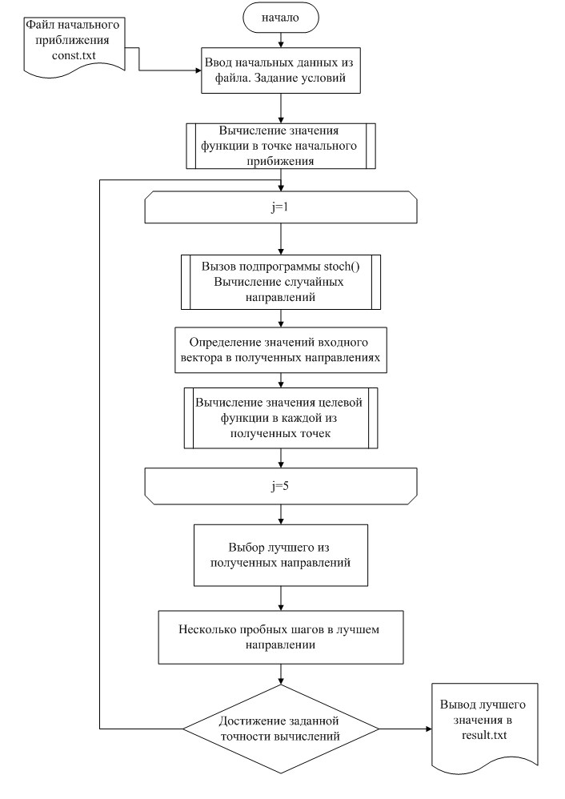
Конец
Рисунок 2.1 - Блок-схема алгоритма поиска методом случайных направлений
Если в работе не создавались программные продукты, а использовалось готовое программное обеспечение, то следует привести описание использованных программ, общие сведения о работе с ними.
Объём главы - примерно 20-22 страницы.

Практическая часть
На основе результатов исследований, которые приводятся в этой главе, демонстрируются способы решения поставленной задачи (используемый математический аппарат, методы вычислений, общие алгоритмы и обобщённые блок-схемы программ). Также приводятся полученные результаты расчётов и иллюстрирующие их таблицы, графики. Желательны проверка адекватности используемых математических моделей и оценка точности результатов.
Если работа включала разработку программного обеспечение, то необходимо привести в этой главе в отдельном разделе руководство программиста, оформленное в соответствии с ГОСТ 19.504-79. Руководство программиста. Оно должно содержать следующие пункты:
- назначение и условия применения программ;
- характеристика программы;
- обращение к программе;
- входные и выходные данные;
- сообщения.
Объём главы - примерно 20-22 страницы.

ВЫВОДЫ
Здесь в сжатой форме излагаются основные результаты проделанной работы, указываются реализованные способы достижения цели и методы решения поставленных в дипломной работе задач.

список литературы
Должны быть только те источники, которые использовались при подготовке выпускной работы. На каждый источник должна быть ссылка по тексту дипломной работы.
Ссылки в тексте на первоисточники приводятся в порядке их цитирования по тексту работы в квадратных скобках, например: [1].
При многократных ссылках по тексту на один и тот же первоисточник номер его не меняется, а сама ссылка в списке литературы не дублируется. Оформление ссылки на несколько источников производится следующим образом: [1, 3–5].
Всего должно быть не менее 20 источников, включающих научные статьи, книги, учебники, причём не менее 70 % из них – за последние 5 лет.
Ссылки на литературу оформляются в соответствии с ГОСТ Р 7.0.100-2018 «Библиографическая запись. Библиографическое описание».
Пример оформления ссылок на различные первоисточники.
1. Егоров А.Ф., Савицкая Т.В., Макарова А.С. Разработка моделей и методики оценки риска для предприятий химической промышленности // Химическая промышленность. – 1998. – №7. – С. 55 – 63.
2. Vassiliadis C.G., Pistikopoulos E.N. Maintenance scheduling and process optimization under uncertainty // Comput. Chem. Engng. - 2001. - V. 25. - № 2 – 3. - Р. 217 – 236.
3. Кент П. Word Wide Web / П. Кент; пер. с англ. В. Л. Григорьева. – М.: Компьютер, ЮНИТИ, 1996. – 311 с.
4. Сайт компании MindJet, раздел Products (продукты), продукт MindManager Pro 6 [Электронный ресурс]. – Режим доступа: http://www.mindjet.com/us/products/mindmanager_pro6/index.php (дата обращения: 03.03.2024).

приложение

Приложение 1
Код программы
Допускается оформлять в 2 колонки, шрифт Courier New, 8 pts.

Приложение 2
Текст доклада

Приложение 3
Иллюстрационные материалы к докладу
Вставляются слайды презентации к защите по 2 слайда на страницу.

